1. GAIA: FONETIKA
1. FONETIKA
“Giza komunikazio sistemak erabiltzen dituen hotsen ikerketa bi arlori dagokie: fonetika eta fonologiari. Fonologiak hizkuntzaren hots bereizgarriak (fonemak) aztertzea du helburu, baita hots horien artean dauden kontraste sistematikoak, hizkuntza askotan aurki daitezkeenak. (…) Fonetikaren xedea, aldiz, hizketa-hotsen azterketa fisikoa da.”
(Hualde, 2014: 13)
Laburbilduz, fonetikak hizketa-hotsen edo fonoen tasun fisikoak aztertzen ditu.
Fonetika oso esparru zabala da. Orokorrean hiru arlo ezberdinetan sailka daiteke:
- Fonetika artikulatorioak hotsaren ekoizpena du aztergai, hau da, gorputzaren anatomian jartzen du arreta - hotsa erabiltzen diren organoen fisiologian (esaterako, txistukariak ebakitzeko mihiak egiten dituen mugimenduetan) edo aireetorriaren ibilbidean.
- Fonetika akustikoak hots ekoiztua izaki fisikotzat hartzen du, hau da, aire mugimendu edo hots-uhina ditu aztergai.
- Oharmen fonetikaz hitz egiten da hots horren entzumen eta oharmena aztertzen baldin bada.
Guk fonetika artikulatorioan jarriko dugu arreta batez ere, baina fonetika akustikoaren eremuko zenbait oinarrizko kontzeptu ere ikusiko ditugu.
ALOFONO vs. FONEMA
Alofono eta fonemaren arteko bereizketa:
- Fonologiak hizkuntza baten hotsek sistemaren barruan jarraitzen dituzten patroiak deskribatzen ditu.
- Fonetikak hots fisikoak; fonologiak ez.

Ahoskatzen ditugun hots guztiak ezberdinak dira, baina guztiak kategoria abstraktuetan banatzen dira → kategoria hauek fonemak dira.

Bi hots kontrastiko badira, fonemak. Hauen banaketa librea dela.
Bi hotsen ezberdintasuna ez-kontrastiboa → alofonoak

1.1. Alfabeto fonetikoa
Nola irudikatzen dira hotsak? Alfabeto fonetikoa hotsak irudikatzen dituen sinboloen multzoa da.
- Oso tresna baliagarria da hizkuntza ezberdinetako fonoak deskribatu eta ikertzeko
- Fonoa → hizketako hotsen gauzatze fisiko bakoitza.
- Fonoek nolako aldakortasuna daukaten aztertzen du. Hizketa hotsak irudikatzeko transkripzio fonetikoa erabiltzen da, kortxete artean [b] = alfabeto fonetikoa.
- Hitzarmen edo konbenioz ezarritako alfabetoa da.
- Ez dauka inongo hizkuntzako ortografiaren antzik.
- Hizkuntzaren ikerketa eta irakaskuntza errazago egiten ditu.
Bi alfabeto fonetiko ezberdini begiratuko diegu:
- Revista de Filología Española (RFE)ren alfabeto fonetikoa
- RFEk 1915ean proposatutakoa da
- Gaztelania eta euskara ikertzeko erabiltzen da
- Nazioarteko Alfabeto Fonetikoa (NAF) edo International Phonetic Alphabet (IPA)
- Nazioarteko Fonetika Elkarteak proposatu zuen 1889an.
- Zientzia munduan gehien erabiltzen dena da.
- Hots bakoitza ahoskatzen den moduaren arabera zehazten da.
- NAF-ekin lan egiteko fonetika artikulatorioaren oinarriak ezinbestekoak dira, gure hizkuntzaren hotsek ez baitituzte aukera guztiak kontuan hartzen. Adibidez:
  - [s]: igurzkari hobikari ahoskabea
  - [z]: igurzkari hobikari ahostuna
2. FONETIKA ARTIKULATORIOA
Zein mekanismo bidez lortzen dugun hitz egitea.
Diafragmak biriketako airea kontrolatu
- Trakeara
  - Laringea (ezinbestekoa hotsak sortzeko ahots kordak (fonazio organoa))
    - ahora/sudurrera = hots batzuk ahotik ateratzen dira; beste batzuk (sudurkariak) sudurretik.
Lehenik eta behin, oinarrizko zenbait kontu:
- Fonazioa aire-korrontea soinu-uhin bihurtzen den prozesua da, aparatu fonatzailetik pasatzen den bitartean gauzatzen dena.
- Hots baten ahoskatze edo ebakera mihiak eta gainontzeko aho-atalek aho-barrunbea ixtean hartzen duten posizioaren arabera zehazten da.
Hots gutxi batzuekin bestela (klikak): Mihiarekin egindako aire poltsa txikiak ahosabaiaren aurka zapalduta: xhosa

GRAFEMA → Guk erabiltzen ditugun hitzak (idatziz, ez hotsak)

2.1 Aparatu fonatzailearen anatomia
Ezertan hasi baino lehen anatomia apur bat ikasi behar dugu. Alfabetu fonetikoak erabiltzeko eta geroxeago fonologiaz jabetzeko oinarri garrantzitsua da. Gure xedea honako hau da:
- Hizkera-hotsak giza gorputzean nola gauzatzen diren ulertzea
- Hizkera ezberdinetako hotsak deskribatzeko ezinbestekoa egingo zaigun hiztegiaz jabetzea
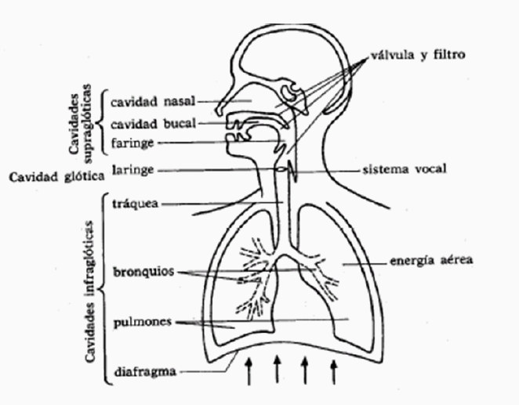
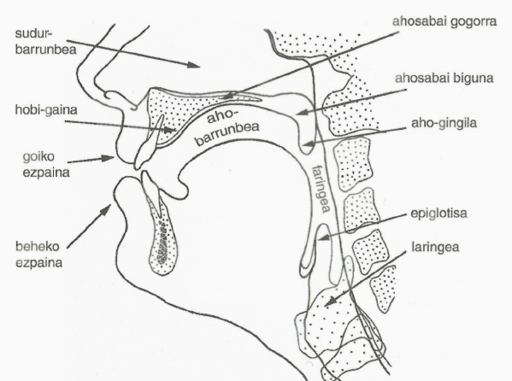
2.2 Biriketako hotsak eta biriketakoak ez direnak
Hizkuntza guztiek ez dituzte biriketatik datorren aireak sortutako hotsak erabiltzen
- Biriketako hotsak airea biriketatik botatzean sortzen dira. Hizkuntza gehienek hots horiek baino ez dauzkate
- Biriketatik ez datozen hotsak glotisaren goiko partean ekoizten dira eta ez dute airerik behar
  - Eiektiboak
  - Inplosiboak
  - Klaskak edo klikak
2.3 Ozentasuna
Zer eta nolakoak dira ahots kordak? Ahots-kordek errol garrantzitsua dute fonazioan. Irekitze-egoeraren arabera, ekoiztutako hotsak ezberdinak izaten dira.
- Hots ahostunak aireak pasatzean ahots-kordak dardarka jartzen dituenean ekoizten dira
- Hots ahoskabeak aireak ahots-kordak dardaka jartzen EZ dituenean ekoizten dira
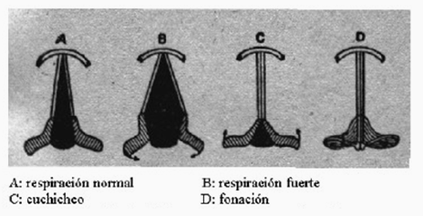
2.4 Hots ahostun eta sudurkariak
Hots bat ahostuna ala sudurkaria izatea aho-sabaiaren posizioak baldintzatzen du:
- Aho-sabaia altxatuta edo goian badago, airea ahotik ateratzen da eta horrela hots ahostuna entzungo dugu. Kontsonante sudurkarien adibideak:
- [n] : noa
- [m] : marraztu
- [ɲ] : baino
- [ŋ] : txangoa
- Aho-sabaia behean baldin badago, airea sudurretik ateratzen da eta ondorioz hots sudurkaria entzungo dugu. Bokal sudurkarien adibideak:
  - [ɑ̃] : chanter (Fr.)
  - [ɛ̃] : rien (Fr.)
  - [ɔ̃] : violon (Fr.)
2.5 KONTSONANTEAK
Kontsonanteen ebakera aho-barrunbean oztopo edo itxieraren arabera gauzatzen da. Parametro bik eragiten diete kontsonanteen ezaugarriei.
- Ahoskuneak esaten digu ahoaren zein tokitan gauzatzen den hertsadura edo konstrikzioa. Normalean mihia leku horretara joaten da edo hor jartzen da hotsak ahoskatzeko.
- Ahoskatzeko moduak esaten digu hertsadura edo konstrikzioa zein motatakoa den eta airea ahotik nola pasatzen den.
- Ozentasuna
2.5.1 Ahoskunea
- Biezpainkariak: goiko eta beheko ezpainen arteko ukitze edo hurbiltzean ekoizten dira
[p] : porrua
[b] : baina
[β] : alaba
[m] : maisua

- Ezpain-horzkariak: beheko ezpainak goiko hortzak ukitzen dituenean edo bien arteko hurbiltze bat ematean ekoizten dira
[v] : very (Ing.)
[f] : fonetika

- Horzkariak: mingainaren puntak edo bizkarrak goiko hortzen atzealdea ukitzean ekoizten dira
[t]̪ : topo
[d̪] : dago

- Hortzartekoak: mihia goiko eta beheko hortzen artean jartzean ekoizten dira
[θ] : cazador
[ð] : edo

- Hobikariak: mingainaren puntak edo bizkarrak hobiak ukitzen dituenean sortzen dira
[n] : ona
[l] : balea
[t] : town (Ing.)
[d] : down (Ing.)
[r] : hurra
[ɾ] : ura
[ɹ] : rain (Ing.)
[s] : sabaia (Eus.)
[z] : realise (Ing.)
[s̻] : zabala (Eus.)
[ʦ] : itsasoa (Eus.)
[ʦ̻] : ikertzailea (Eus.)

- Sabaiaurrekoak edo hobiatzekoak: mihiaren bizkarrak saiaren aurrealdea (edo hobien atzealdea) ukitzean sortzen dira
[ʃ] : kaixo
[ʒ] : measure (Ing.), jamais (Fr.)
[ʧ] : etxea
[ʤ] : jeans (Ing.), joan

- Sabaikariak: Mihiaren enbor edo bizkarraren eta aho-sabaiaren artean sortzen diren hotsak dira
[ʝ] : yegua
[ʎ] : llave
[ɲ] : niño

- Belarrak: mihiaren atzeko partea edota enborra aho-sabai bigunerantz altxatzen denean sortzen diren hotsak dira
[k] : ukatu
[g] : gibela
[ɣ] : pagotxa
[x] : gente*

- Ubularrak: mihia eta aho-gingilaren artean airea estutuz edo etenaz ebakitzen diren hotsak dira
[χ] : gente*
[ʀ] : raison (Fr.)

- Glotalak: glotisean (ahots-korden arteko espazioan) egindako trabaz ekoizten diren hotsak dira
[h] : house (Ing.), ajo (Esp. dialectal),
[ʔ] : cotton (Ing.)
2.5.2 Ahoskatze modua
- Herskariak: Hizketarako biriketatik datorren aire-etorriari erabateko oztopoa jartzen zaio une batez organo artikulatzaileen artean bidea itxi eta aire-etorria geldiaraziz
[p] : pagoa
[t] : topo
[k] : bokata
[b] : busti
[d] : dago
[g] : gatoz
[ʔ] : cotton (Ing.)

- Igurzkariak: biriketatik datorren aire-etorriari oztopoa jartzen zaio, baina ez erabatekoa. Airea ez da eteten, baina bai estutzen, ahots bidea meharragoa egiten baita organoa artikulatzaileak elkarrengana hurbiltzen direnean.

[β] : baba, lava
[v] : very (Ing.)
[f] : faborea
[θ] : cazador
[ð] : idi
[s] : sabaia
[z] : realise (Ing.)
[s̻] : zabala
[ʃ] : kaixo
[ʒ] : measure (Ing.)
[ɣ] : pagoa
[x] : gente*
[χ] : gente*
[h] : house (Ing.)

- Afrikatuak: ahots-bidearen hersketa batekin hasten dira, eta gero nahasketa hori poliki irekitzen da, denbora batez ebakera-organoak elkarrengandik nahiko hurbil daudela, tartetik igarotzen den aireak igurtzi zarata ateratzeko
[ʦ] : itsasoa
[ʦ̻] : ikertzailea
[ʧ] : etxea
[ʤ] : jeans (Ing.)

- Sudurkariak: kontsonante sudurkarietan eten bat gertatzen da ahoko ahots-bidean eta hersketak irauten duen bitartean sudurretik ateratzen da. Ahostunak dira beti.
[n] : noa
[m] : musika
[ɲ] : baino
[ŋ] : singer (Ing.)

- Albokariak: aho erdian oztopo bat dago eta airea alboetatik igarotzean ekoizten dira
[l] : kalea
[ʎ] : ukuilu

- Dardarkariak: mihiak edo aho-gingilak airearen pasea moztean eta dardara eginez ekoizten diren hotsak dira
[r] : hurra
[ɾ] : ura
[ʀ] : raison (Fr.)

- Hurbilkariak: ahots-bidea igurzkarien kasuan baino gehiago estutzean ekoizten diren hotsak dira
[ɹ] : rain (Ing.)
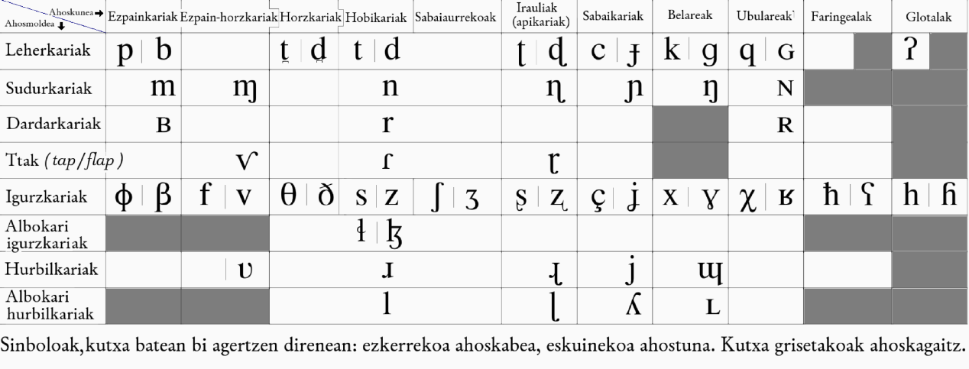
[ʝ] : zaio

2.6 BOKALAK
Airea ahotik inongo oztopo barik ateratzen denean ekoizten diren hotsak dira bokalak. Aho barrunbearen formak hotsei modu ezberdinean eragiten die. Hiru parametro dira bokalen nolakotasuna zehazten dutenak:
- Ahoskuneak bokala ekoizteko garaian mihiaren zein zati igotzen den adierazten du
- Irekitze mailak mihia eta aho-sabaiaren arteko distantzia zein den adierazten du
- Borobiltzeak ezpainak nola jartzen diren adierazten du
2.6.1 Irizpideak:
a) Ahoskunea
- Aurreko bokala: mihiaren punta
[i] : bikoa
[e] : bekatu
- Aurre-erdiko bokala
- Erdiko bokala: mihiaren bizkarra
[a] : baxua
- Atze-erdiko bokala
- Atzeko bokala: mihiaren erroa
[u] : musua
[o] : polita
b) Irekitze maila
- Altu/itxia: aho-sabaitik hurbil dagoenean
[i] : bikoa
[u] : musua
- Erdi-itxia
- Artekoa: masailezur eta ahosabaiaren erdian kokatzen dena
[e] : bekatu
[o] : polita
- Erdi-irekia
- Baxu/irekia: masailezurretik hurbil dagoenean
[a] : garia
c) Borobiltzea: ezpainen borobiltze mailaren arabera, ondoko bokal hauek bereiz ditzakegu
- Bokal biribilduak: [o], [u]
- Bokal ez biribilduak: [a], [e], [i]
Gaztelanian eta hegoaldeko euskaran bokal biribilduak atzealdekoak izan ohi dira. Beste hizkuntza batzuetan ez da horrela izaten. Ikus alemana:
[i:] : sieben
[y:]: Bücher

d) Beste irizpide batzuk
- Iraupena:
[u] : cook (ing.)
[u:] : food (ing.)
- Sudurkaritasuna
[ɑ̃] : chanter (Fr.)
[ɛ̃] : rien (Fr.)
[ɔ̃] : violon (Fr.)
- Tentsioa
[i] : fit (Ing.)
[iː] : feet (Ing.)
2.6.2 Bokal kardinalak
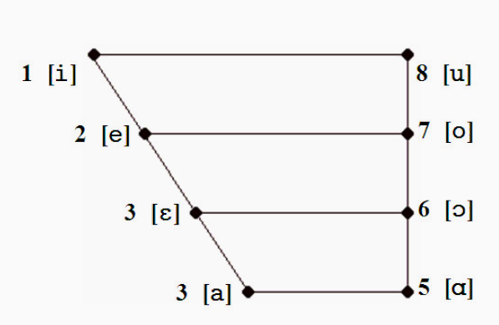
a) Euskara eta gaztelaniaren bokalak:
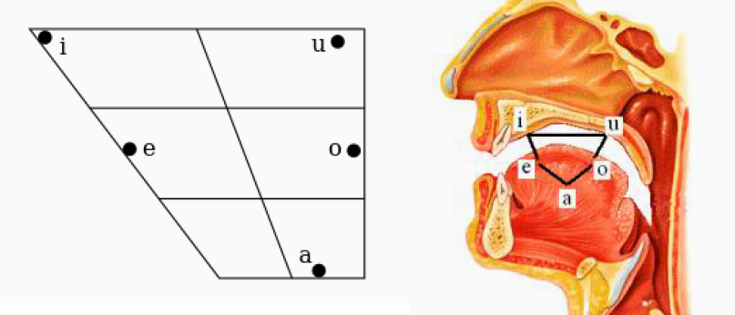
b) Ingelesaren bokalak:
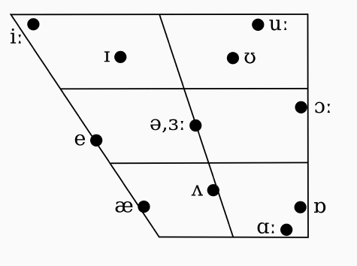
2.6.3 Diptongoak
Diptongoari bokalak irekitze maila edo ahoskunea aldatzen duenean esaten zaio. Bokal batek eta irristari edo glide hotsak osatzen dute. *Irristariak: [u], [i]
- Kontsonanterdia: irristaria bokalaren aurretik
[we] : bueno
[je] : pierna
- Bokalerdia: irristaria bokalaren atzetik
[au̯] : gau
[ai̯] : jai
3. FONETIKA AKUSTIKOA
Fonetika akustikoak artikulatzaileek aire-mugimenduek hotsak nola bihurtzen dituzten aztertzen du. Halaber, hotsari zer gertatzen zaion ezpainen artetik irten ondoren edo nola mugitzen den airean barrena ikertzen du, eta azkenik, nolako eragina duen entzuleen belarrietan eta garunean.
3.1 Hots-uhinak
Hizketaren hotsak mugitzen ari den airea dira. Artikulatzean dar-dar eginez, lehertuz edo txistu eginez entzungarri bihurtzen dira.
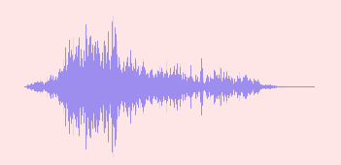
Objektu bakoitzak bibrazio-maiztasun jakin bat du (Hz), eta horrek zehazten du hotsaren tonua. Txilin txiki batek azkarrago dar-dar egiten du eta tonu altuagoko hotsa ateratzen du elizako kanpai erraldoiak baino, horrek polikiago egiten du dar-dar, eta tonu baxuagoko hotsa ateratzen du. Gizakiok entzun dezakegun maiztasun baxuena 20 Hz da, eta altuena, 20.000 Hz.
3.2 Fonetika akustikoaren oinarriak
Uhin-forma: denboran zehar airearen presioak jasaten dituen anplitude aldaketak erakusten dituen irudia.
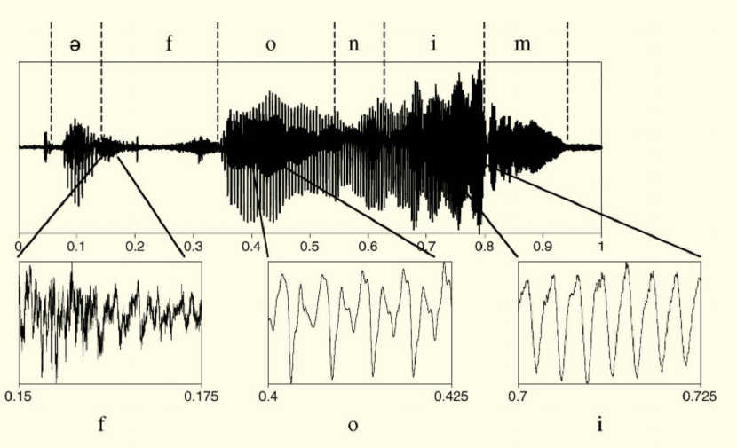
Espektrograma: hotsaren osagaiak maiztasun eskalan (behetik gora) eta denboran zehar (ezker eskuin) erakusten dituen irudia da.
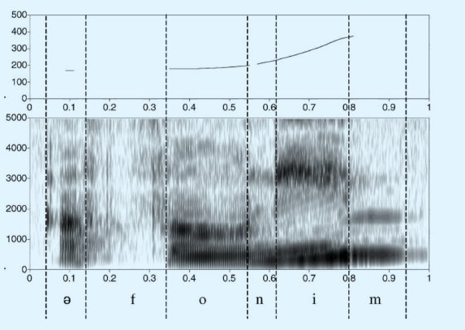
2.3 Hots bakunak eta hots konplexuak
- Diapasoiaren mugimendua oso sinplea da eta horregatik sortzen duen hots-uhina ere bakuna da. Bibrazio sinple horietako batek sortzen duen hotsa maiztasun bakarreko tonu garbia da.
- Ahots-bideko bibrazioak –eta hark eragiten dituen hotsak– konplexuagoak dira.
- Airea trakean zehar eta ahots-tolesturen gainetik igarotzen den bitartean, hiztunak tolestura horiei jarrera egokian eusten badie, dar-darka hasten dira.
- Oinarrizko dar-dar edo astintze-mugimendu horien gainetik uhin gehigarri asko daude ahots-tolestura mugikorretan.
- Uhin txiki horietako bakoitzak bibrazio-eredu jakin bat eransten dio hotsari, eta hala, harmonikoak sortzen dira, hiztunaren ahotseko oinarrizko tonuaz gain.
- Ahots-bidearen forma jakin baten maiztasun bereizgarriekin afinatuta dauden harmonikoak anplifikatu egiten dira eta haiekin afinatuta ez daudenak, berriz, txikitu.
- Gehien anplifikatzen diren maiztazsunei formante deritze. Bokal-hots bakoitzak formate-egitura jakin bat du.
2.4 Uhin formak
Hiru propietate:
- Anplitudea: partikula batek pausagunetik bere punturik urrunenera bibratzerakoan egiten duen distantzia. Dezibeletan (dB) neurtzen da.
- Maiztasuna: denboran zehar egindako ziklo kopurua. Hertziotan (Hz) edo ziklo segundokoetan (cps) neurtzen da.
- Denbora: bibrazioen iraupena.
Motak:
- Uhin periodikoak: mugimendu erregularra
  - Uhin periodiko sinplea: bakarra
  - Uhin periodiko konposatua: hainbat uhin sinpleren gainjartzea (F0 + harmonikoak)
  - F0 ! maiztasun baxuena duen uhin sinplea, uhin konposatuaren oinarria dena.
  - Partziala: oinarrizko maiztasunaren bikoizketa, uhin konposatua osatzen duena.
- Uhin ez-periodikoak mugimendu irregularrak erakusten ditu.
  - Segmentu bakoitzaren uhin-forma ezberdina da: maiztasuna, anplitudea,…
  - Segmentu bakoitza hots konplexua da
  - Uhin-formak osagai guztien konbinaketare emaitza erakusten du.
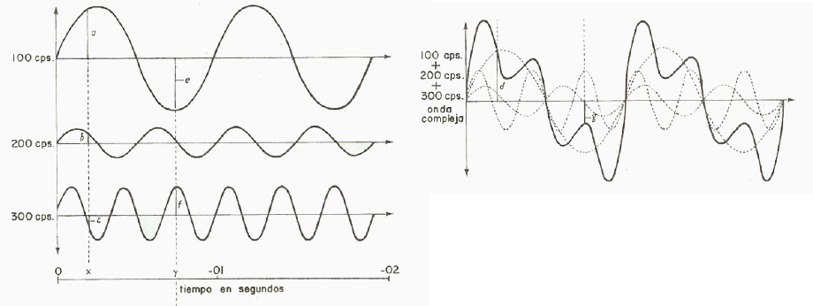
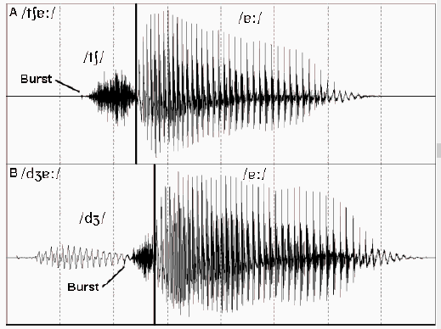
2.5 Maiztasuna: formanteak
- Formanteak: maiztasun zehatz batzuetan sortzen diren intentsitate lekuak, hotsaren indarra biltzen duten lekuak.
- Maiztasun indartsuak formante nagusiak.
- Hots bakoitzak bere “formante mapa” berezitua du, eta belarriak horrela identifika dezake eta besteetatik bereizi.
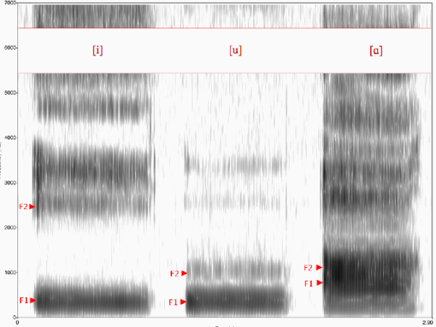
2.6 Espektrograma
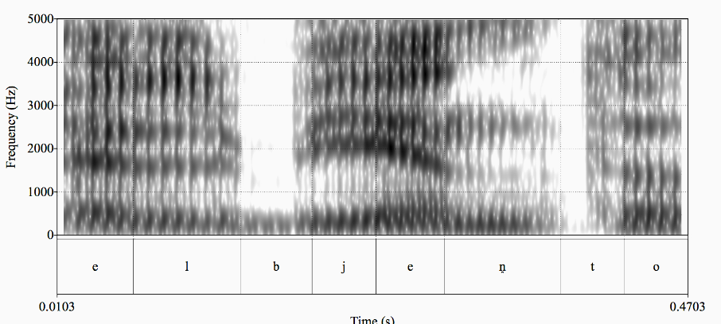
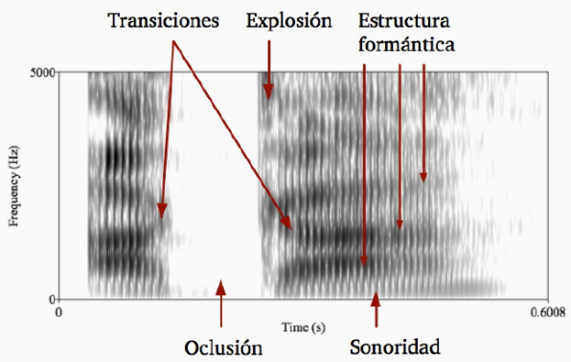
2.7 Fonetika akustikoaren erabilgarritasuna
- Hizkuntzaren deskribapen fonetikoa.
- Hizkuntz aldaeren eta aldakortasunaren ikerketa.
  - Aldaera geografikoa.
  - Aldaera soziala.
  - Aldaera estilistikoa (erregistroak).
- Hizketa teknologien garapena.
  - Testua hizketa bihurtzea.
  - Hizketaren ezagupen automatikoa.
- Hizkuntz patologien azterketa eta errehabilitazioa.
- Epai-fonetika edo fonetika judiziala.
4. FONETIKA SUPRASEGMENTALA
Segmentu bakar bat baino handiagoak diren hots-tarteetan eragina duten hizketaren ezaugarriei suprasegmental edo segmentuz gaindiko deitzen zaie. Ondoko hauek dira:
- Luzera edo iraupena
- Tonua edo altuera
- Intonazioa
- Silaba-egitura
- Azentua
4.1 Luzera edo iraupena
- Hainbat faktorek eragiten dute segmentu jakin bat artikulatzeko behar den denboran. Esaterako, bokal baxuak artikulatzeko, ahoa asko zabaldu behar da eta ondorioz, denbora gehiago behar da bokal altuak artikulatzeko baino.
- Zenbait hizkuntzatan, bi segmenturen arteko ezberdintasun bakarra luzera izan daiteke: segmentu luzea eta laburra berdin-berdinak dira, baina lehenengoari denbora luzeagoz eusten zaio.
- Segmentu luze horiek ikur bikoitzez adieraz daitezke ([aa], [pp]), edo ohiko ikurraren ondoren bi puntu jarrita ([a:], [p:]).
- Adibideak:
  - Japoniera: [biɾu] ‘eraikina’ vs. [bi:ɾu] ‘garagardoa’; [toɾi] ‘txoria’ vs. [to:ɾi] ‘kalea’ vs. [toɾi:] ‘atea’.
  - Euskara: [etʃetan] vs. [etʃe:tan], [beɾa] vs. [be:ɾa].
  - Ingelesa (bi hitz elkartzean): top part [’tap:art] ‘gaineko zatia’ vs. top art [tapart] ‘puntako artea’, baina supper [ˈsʌpə] ‘afaria’ vs. super [ˈsuːpə] ‘bikain’.
  - Italiera: [not:̪ e] ‘gauak’ vs. [note̪ ] ‘notak’
4.2 Tonua eta intonazioa
Ahotsaren doinuak informazio ugari ematen du:
- Hiztuna gizonezkoa ala emakumezkoa den…
- Pertsona handia ala txikia den…
- Gaztea ala zaharra den…
- Tonu altuak beldurra adieraz dezake…
- Tonu baxuak haserrea…
Informazio hori guztia ez da, berez linguistikoa; fisikoa edo emoziozkoa baino.
Labur esanda, tonua hitz mailako esanahia bereizteko doinua da, eta intonazioa, berriz, perpausa edo diskurtso mailako esanahia bereizteko doinua. Intonazioak hainbat perpaus mota bereizten ditu edo hitz baten garrantzia nabarmentzen du. Ikus ondoko adibidea:
- ‘Katua al da hau?’. ↗
- ‘Bai, katua da.’ ↘
- ‘Katua? Oihaneko lehoia zela uste nuen!’. ↗ ↘
Hizkuntza guztiek erabiltzen dute intonazioa neurri batean, baina ereduak eta esanahiak aldatu egiten dira hizkuntza batetik bestera.
Intonazioaz gainera, hizkuntza guztiek doinua erabiltzen dute hitzak bereizteko. Euskaraz [katua] goranzko zein beheranzko doinuan esanda, hitzak katua adierazten du berdin-berdin. Beste hizkuntza batzuetan, aldiz, ez da horrela izaten. Thailandieraz, esaterako, [kha:] goranzko doinuarekin esaten bada, ‘hanka’ esan nahi du, baina beheranzko doinua erabilita, ‘balio’. Hitzak bereizteko doinua hala erabiltzeari tonu deritzo.
4.3 Silaba-egitura
Galdera: zenbat silaba daude ondoko hitzetan? Amarekin, matxinandiarengandikoarekin, belarritakoak.
Zer da silaba?
- Ozentasun-gailur baten inguruan hotsak antolatzeko modua da
- Ozentasuna ahots-bidearen irekiera erlatiboa da.
  - Hotsik ozenenak bokal baxuak dira.
  - Ozentasun-maila gutxieneko hotsak herskari ahoskabeak dira; ahoa guztiz itxita egiten dira.
  - Hizketa-katea ozentasun-gailurren eta haranen artean banatzen da.
- Oro har, hizkuntzek ez dute ez kontsonante-bilkura luzerik ez bokal-bilkura luzerik hautatzen. Nahiago ditugu hots ozenak eta isilak tartekatu.
Beraz: zergatik prest, baina ez *rpest?
- Prest-ek ozentasun printzipioa betetzen duelako, eta *rpest-ek ez.
- Prest: ozentasun-maila igo egiten da [p]-tik [r]-ra, [e] bokala arte, eta ondoren, jaitsi egiten da bokaletik [s]-ra, [t] arte. Gailur bakarra, beraz silaba bakarra.
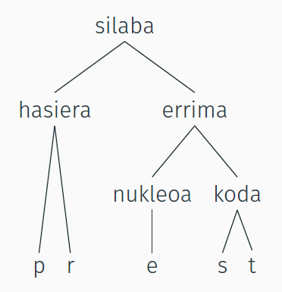
- *Rpest-ek bi gailur ditu – ozentasun-maila handiagoko [r] eta [e] eten egiten ditu ozentasun-maila txikiagoko [p] hotsak. Bi silaba ditu, beraz (ahoskatu badaiteke).
Silabako elementurik ozenenari, gailurrari, nukleo deritzo. Nukleoaren aurretik dauden ozentasun-maila txikiagoko hotsei hasiera deritze; nukleoaren ondoren daudenei, aldiz, koda. Nukleoa eta koda elkartuta, errima osatzen da.
4.4 Azentua
Hizkuntzetan, azentua silaben arteko nabarmentasun-harremana da: zenbait silaba luzeagoak dira, ozenagoak, tonu altuagokoak, edo inguruko silabak baino argiago artikulatzen dira.
Zeintzuk dira silabarik nabarmenenak ondoko hitzetan? FoNEtika, sinTAxia, foNOlogia
Hizkuntzak azentu-motaren arabera sailka daitezke:
- Azenturik gabekoak
  - Japoniera. Hitz baten silaba guztiak intentsitate berberaz ahoskatzen dira askotan.
- Azentu finkokoak
  - Lehen silaba: Pintupi (Australia), persiera, txekiera, finlandiera, komantxera, …
  - Azken silaba: Hebraiera, groenlandiera, guaraniera, …
  - Azkenaurreko silaba: Poloniera, nahuatla, aymara, …
- Azentu lexikoa dutenak
  - Azentuaren kokapen ezberdinak hitzen arteko ezberdintasuna markatzen du: errusierazko зáмок ‘jauregia’ vs. замóк ‘itxidura, sarraila’, gaztelaniazko número vs. numero vs. numeró.
- Azentu paragmatikoa dutenak
  - Hitz kategoria ezberdinak bereizten dituztenak. Inglelesa: We reCORD the REcord, inSULT with an INsult.

